Министерство образования и науки Российской Федерации
Государственное образовательное учреждение
высшего профессионального образования
УЛЬЯНОВСКИЙ ГОСУДАРСТВЕННЫЙ УНИВЕРСИТЕТ
Институт медицины, экологии и физической культуры
Кафедра физиологии и патофизиологии

Т.В.Абакумова, Д.Р.Долгова, Т.П.Генинг

ФИЗИОЛОГИЯ КРОВООБРАЩЕНИЯ

Часть II

ФИЗИОЛОГИЯ СЕРДЦА

Учебно-методическое пособие
к практическим занятиям
по нормальной физиологии человека

Ульяновск, 2012
УДК 612.17 (075.8)
ББК 28.911.1 я73
А 13

Печатается по решению Ученого совета
Института медицина, экологии и физической культуры
Ульяновского государственного университета

Рецензенты: профессор кафедры факультетской терапии УлГУ, д.м.н. О.Л.Арямкина
профессор кафедры анатомии и физиологии человека и животных УлГПУ им. И.Н.Ульянова, д.б.н. Л.Л. Каталымов

Абакумова, Т.В.

А 13 Физиология кровообращения. Ч.II. Физиология сердца: учебно-методическое пособие к практическим занятиям по нормальной физиологии человека /Т.В.Абакумова, Д.Р.Долгова, Т.П.Генинг. – Ульяновск: УлГУ, 2012. - 34с.

В учебно-методическом пособии представлен теоретический материал по общим вопросам физиологии сердца. Изложен материал о свойствах сердечной мышцы, регуляции и методах исследованиях сердечной деятельности. В пособие включено описание практических работ.
Для студентов 2 курса медицинского факультета.

УДК 612.17 (075.8)
ББК28.911.1 я73

© Абакумова Т.В., Долгова Д.Р., Генинг Т.П., 2012
©Ульяновский государственный университет, 2012
Содержание

- Основные свойства сердечной мышца . . . . . . . . . . . . . . . . . . . . . . . . . . . . . . . . . . . .
- Регуляция сердечной деятельности . . . . . . . . . . . . . . . . . . . . . . . . . . . . . . . . . . . . . . .
Саморегуляция деятельности сердца . . . . . . . . . . . . . . . . . . . . . . . . . . . . . . . . . . . . .
Симпатическая и парасимпатическая регуляция деятельности сердца . . . . . . . . .
Рефлексы сердца . . . . . . . . . . . . . . . . . . . . . . . . . . . . . . . . . . . . . . . . . . . . . . . . . . . . . .
Гуморальные влияния на работу сердца . . . . . . . . . . . . . . . . . . . . . . . . . . . . . . . . . .
Интеграция механизмов, регулирующих работу сердца . . . . . . . . . . . . . . . . . . . . .
- Фазы сердечного цикла . . . . . . . . . . . . . . . . . . . . . . . . . . . . . . . . . . . . . . . . . . . . . . . . .
- Методы исследования сердечной деятельности . . . . . . . . . . . . . . . . . . . . . . . . . . . . .
ПРАКТИЧЕСКИЕ РАБОТЫ . . . . . . . . . . . . . . . . . . . . . . . . . . . . . . . . . . . . . . . . . . . . . . . .
Литература . . . . . . . . . . . . . . . . . . . . . . . . . . . . . . . . . . . . . . . . . . . . . . . . . . . . . . . . . . . . . .

1. Основные свойства сердечной мышца

Сердце - полый мышечный орган, имеющий форму конуса, оно расположено в грудной полости, позади грудины, в области переднего средостения. Стенки сердца состоят из трех слоев. Внутренний слой - эндокард - выстилает полости сердца изнутри, и его выросты образуют клапаны сердца. Он состоит из слоя уплощенных тонких, гладких эндотелиальных клеток. Средний слой - миокард - состоит из особой сердечной поперечнополосатой мышечной ткани. Сердце человека имеет четыре камеры: два предсердия и два желудочка. Каждое предсердие сообщается с соответствующим желудочком предсердечно-желудочковым (атриовентрикулярным) отверстием. В правое предсердие поступает кровь из всех частей тела по двум самым крупным венам- верхней и нижней полым венам. Кроме того, сюда же впадает венечная пазуха сердца, собирающая венозную кровь из тканей самого сердца. В левое предсердие впадают четыре легочные вены, несущие артериальную кровь из легких. Из правого желудочка выходит легочный ствол, по которому венозная кровь поступает в легкие. Легочным стволом начинается малый круг кровообращения. Из левого желудочка выходит аорта, несущая артериальную кровь в сосуды большого круга кровообращения.

Возбудимость – способность возбудимых тканей (нервной, мышечной и железистой) в ответ на действие стимула образовывать на мембране потенциал действия.
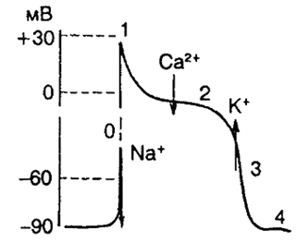
Рис.1. Потенциал действия одиночного кардиомиоцита желудочка
0-4 – фазы потенциала действия кардиомиоцита:
Клетки сердечной мышцы, как и любой другой возбудимой ткани, поляризованы. Мембрана кардиомиоцитов снаружи заряжена положительно, изнутри – отрицательно. Это обусловлено различным содержанием ионов натрия (Na⁺) и калия (K⁺) по обе стороны мембраны – внутри сердечных клеток больше K⁺, а снаружи - Na⁺. В покое мембрана кардиомиоцитов непроницаема для ионов Na⁺, но частично пропускает ионы K⁺. В результате процесса диффузии в соответствии с концентрационным градиентом ионы K⁺ выходят из кардиомиоцита, увеличивая положительный заряд на его поверхности. Внутренняя сторона мембраны при этом становится отрицательной за счет скопления анионов кислот (хлоридов - Cl⁻, сульфатов - SO₄²⁻, фосфатов - PO₄³⁻ и т.д.), для которых мембрана не проницаема. У клеток рабочего миокарда потенциал покоя составляет – 90 мВ.
При действии какого-либо раздражителя (электрические импульсы, гуморальные факторы и т.д.) кардиомиоциты приходят в состояние возбуждения, внешним выражением которого является развитие на поверхности их мембраны потенциала действия. Механизм деполяризации кардиомиоцитов имею ту же природу, что и потенциал действия развивающийся в нервных и скелетно-мышечных волокнах. В потенциале действия различают следующие фазы (рис. 1):
- Фаза 0 – деполяризация, которая характеризуется повышением натриевой проницаемости за счет активации быстрых натриевых каналов клеточных мембран. В этот период Na⁺ лавинообразно входит в клетку. Эта фаза заканчивается достиже-нием критического уровня деполяризации, при котором происходит изменение знака мембранного потенциала (с -90 мВ до +30 мВ).
- Фаза 1 – быстрая начальная реполяризация – связана с активацией медленных натриевых и кальциевых каналов;
- Фаза 2 – медленная реполяризация (плато), характеризующееся дальнейшим повышением входа в клетку ионов кальция (Са²⁺). В период плато натриевые каналы инактивируются и клетка находится в состоянии абсолютной невозбудимости или рефрактерности.
- Фаза 3 – быстрая конечная реполяризация обусловлена активацией калиевых каналов. В период фазы 3 закрываются кальциевые каналы за счет чего падает кальциевый ток, дополнительно деполяризующий мембрану. Это ускоряет процесс реполяризации;
- Фаза 4 – потенциал покоя, в период которого за счет работы калий-натриевого насоса полностью восстанавливается градиент концентраций Na⁺ и K⁺ по обе стороны мембраны. Калий-натриевый насос представляет собой белок встроенный в мембрану, который работает таким образом, что выкачивает из клетки 3 иона Na⁺ и закачивает обратно 2 иона K⁺.
Развитие возбуждения в клетках рабочего миокарда и в пейсмейкерах проводящей системы существенно различается. Отличительной особенностью клеток проводящей системы является то, что потенциал действия у них развивается в период покоя – спонтанная диастолическая деполяризация. На этом механизме обусловлена их авторитмическая активность.
Спонтанная медленная диастолическая деполяризация обусловлена совокупностью ионных процессов, связанных с функциями плазматических мембран. Среди них ведущую роль играют медленное уменьшение калиевой и повышение натриевой и кальциевой проводимости мембраны во время диастолы, параллельно чему происходит падение активности электрогенного натриевого насоса. К началу диастолы проницаемость мембраны для калия на короткое время повышается, и мембранный потенциал покоя приближается к равновесному калиевому потенциалу, достигая максимального диастолического значения. Затем проницаемость мембраны для калия уменьшается, что и приводит к медленному снижению мембранного потенциала до критического уровня. Одновременное увеличение проницаемости мембраны для натрия и кальция приводит к поступлению этих ионов в клетку, что также способствует возникновению потенциала действия. Снижение активности электрогенного насоса дополнительно уменьшает выход натрия из клетки и, тем самым, облегчает деполяризацию мембраны и возникновение возбуждения. Такая особенность развития возбуждения в пейсмейкерах обусловлена следующими характерными только для них свойствами (рис.2):
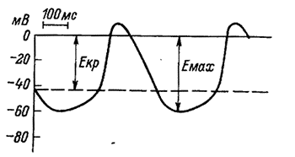
Рис.2. Развитие потенциала действия истинного водителя ритма автоматии.

- они имеют потенциал покоя от – 55 мВ до – 60 мВ (в отличие от сократительных волокон миокарда, обладающих потенциалом покоя от – 85 мВ до – 90 мВ);
- их мембрана обладает повышенной проницаемостью для ионов Na⁺ по сравнению с другими клетками миокарда;
- в связи с вышеуказанными свойствами они не способны поддерживать постоянный потенциал действия;
- потенциал действия в них, называемый «кардиостимулирующим потенциалом» имеет малую крутизну подъема;
- они имеют слабовыраженную стадию реполяризации: фаза медленной реполяризации (плато) почти отсутствует, за ней сразу следует фаза быстрой реполяризации, во время которой мембранный потенциал покоя достигает уровня -50 мВ – -60 мВ (вместо -85 мВ – -90 мВ в рабочем миокарде), после чего вновь начинается фаза диастолической деполяризации.
Возбудимость сердечной мышцы развивается циклически, что выражается законом периодической невозбудимости сердца или рефлексом Мэрея:
- в систоле отсутствует возбудимость миокарда;
- в диастоле сердечная возбудимость достигает самых высоких уровней.
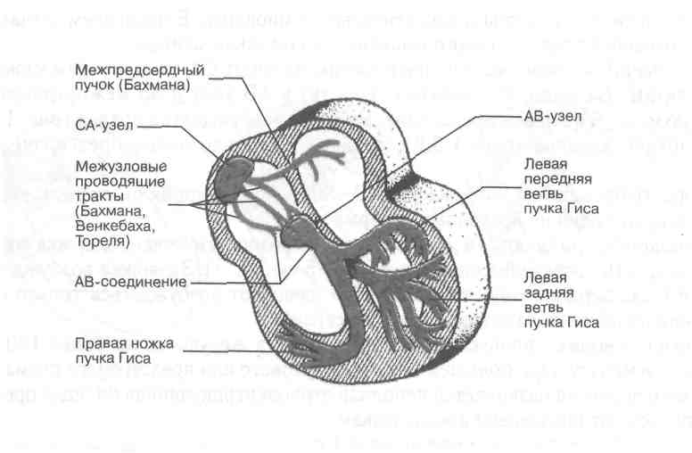
Рис.3. Проводящие системы сердца
Автоматия – это способность возбуждаться без влияния извне.
Функцией автоматизма обладают только клетки синоатриального узла и проводящей системы предсердий и желудочков (пейсмекеры). Сократительный миокард лишен функции автоматизма.
Различают три центра автоматизма:
- центр автоматизма первого порядка – это клетки синоатриального (СА) узла, вырабатывающие электрические импульсы с частотой около 60-80 в мин.
- центр автоматизма второго порядка – это клетки атриовентрикулярного (АВ) соединения (зоны перехода АВ-узла в пучок Гиса и нижние отделы предсердий), а также пучка Гиса, которые продуцируют импульсы с частотой 40-60 в мин.
- центр автоматизма третьего порядка – конечная часть, ножки и ветви пучка Гиса. Они обладают самой низкой функцией автоматизма, вырабатывая около 25-40 импульсов в минуту.
Проводимость – способность сердца к проведению возбуждения волокон проводящей системы сердца и сократительного миокарда.
В предсердиях возбуждение распространяется от СА-узла по трем межузловым трактам (Бахмана, Венкебаха и Тореля) к АВ-узлу и по межпредсердному пучку Бахмана – на левое предсердие. Скорость проведения возбуждения 30-80 см/с, время охвата возбуждением обоих предсердий не превышает в норме 0,1 с. В АВ-узле происходит физиологическая задержка возбуждения (скорость проведения снижается до 2-5 см/с). задержка возбуждения в АВ-узле способствует тому, что желудочка начинают возбуждаться только после окончания полноценного сокращения предсердий.
В желудочках возбуждение быстро распространяется по пучку Гиса, его ветвям и волокнам Пуркинье (скорость проведения от 100-150 до 300-400 см/с).
С момента возникновения потенциала действия, который длится около 0,3 с и до конца его плато (во время фаз 0, 1 и 2) мембрана кардиомиоцитов становится невосприимчивой к действию других раздражителей, т.е. находится в абсолютной рефрактерности. Соотношения между потенциалом действия клеток миокарда, его сокращением и динамикой возбудимости показаны на рис.2. Различают период абсолютной рефрактерности (полная невозбудимость); период относительной рефрактерности, во время которой сердечная мышца может отвечать сокращением лишь на очень сильные раздражения и соответствует фазе быстрой реполяризации; период супернормальной возбудимости, когда сердечная мышца может отвечать сокращением на подпороговые раздражения.
Сокращение (систола) миокарда продолжительностью 0,3с по времени примерно совпадает с длительностью общей рефрактерности, представляющей собой сумму абсолютной и относительной рефрактерности. Следовательно, в периоде сокращения сердце не способно реагировать на другие раздражители. Наличие длительной рефрактерной фазы препятствует развитию непрерывного укорочения (тетанус) сердечной мышцы, что привело бы к невозможности осуществления сердцем нагнетательной функции.
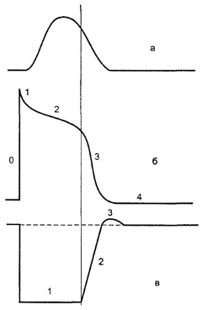
Рис.4. Сопоставление потенциала действия и сокращения миокарда с фазами изменения возбудимости а –кардиограмма; б – потенциал действия кардиомиоцита: 0-4 фазы потенциала действия, в – динамика возбудимости: пунктирной линией обозначена исходная возбудимость, 1 – абсолютная рефрактерность, 2 – относительная рефрактерность, 3 – супернормальная возбудимость. Рефрактерность миокарда практически совпадает не только с возбуждением, но и с периодом сокращения.

Экстрасистолия – это преждевременное возбуждение всего сердца или какого-либо его отдела, вызванное внеочередным импульсом, исходящим из предсердий, АВ-соединения или желудочков (рис.5).
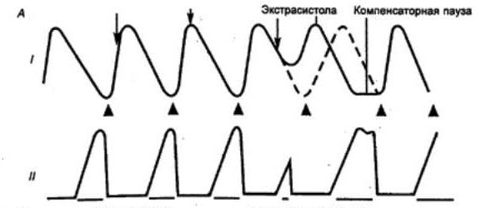
Рис.5. Экстрасистола (I — сокращение, II — изменение возбудимости)

С началом расслабления возбудимости сердца начинает восстанавливаться и наступает период относительной рефрактерности. Нанесение в этот момент интенсивного стимула способно вызвать внеочередное сокращение — экстрасистолу. При этом пауза, следующая за экстрасистолой, длится больше времени, чем обычно, это так называемая компенсаторная пауза
- Регуляция сердечной деятельности
Саморегуляция деятельности сердца
От величины сердечного выброса зависят два условия выполнения адекватной текущим задачам нутритивной функции системы кровообращения: обеспечение оптимального количества циркулирующей крови и поддержание (совместно с сосудами) определенного уровня среднего артериального давления (70—90 мм рт. ст.), необходимого для удержания физиологических констант в капиллярах (25—30 мм рт. ст.). При этом обязательным условием нормальной работы сердца является равенство притока крови по венам и ее выброса в артерии. Решение этой задачи обеспечивается, в основном, механизмами, обусловленными свойствами самой сердечной мышцы. Проявление этих механизмов называют миогенной ауторегуляцией насосной функции сердца. Существуют два способа ее реализации: гетерометрическая — осуществляется в ответ на изменения исходной длины волокон миокарда, гомеометрическая — происходит при их сокращениях в изометрическом режиме.
Миогенные механизмы регуляции деятельности сердца. Изучение зависимости силы сокращений сердца от растяжения его камер показало, что сила каждого сердечного сокращения зависит от величины венозного притока и определяется конечной диастолической длиной волокон миокарда. Эта зависимость получила название гетерометрическая регуляция сердца и известна как закон Франка—Старлинга: «Сила сокращения желудочков сердца, измеренная любым способом, является функцией длины мышечных волокон перед сокращением», т.е. чем больше наполнение камер сердца кровью, тем больше сердечный выброс. Увеличение силы сокращения при растяжении волокон миокарда не сопровождается увеличением длительности сокращения, поэтому указанный эффект одновременно означает увеличение скорости нарастания давления в камерах сердца во время систолы.
Термином «гомеометрическая регуляция» обозначают миогенные механизмы, для реализации которых не имеет значения степень конечно-диастолического растяжения волокон миокарда. Среди них наиболее важным является зависимость силы сокращения сердца от давления в аорте (эффект Анрепа) и хроно-инотропная зависимость. Этот эффект состоит в том, что при увеличении давления «на выходе» из сердца сила и скорость сердечных сокращений возрастают, что позволяет сердцу преодолевать возросшее сопротивление в аорте и поддерживать оптимальным сердечный выброс.
Гетерометрический и гомеометрический механизмы регуляции силы сокращения миокарда могут привести лишь к резкому увеличению энергии сердечного сокращения в случае внезапного повышения притока крови из вен или повышения артериального давления. Казалось бы, что при этом артериальная система не защищена от губительных для нее внезапных мощных ударов крови. В действительности же таких ударов не возникает благодаря защитной роли, осуществляемой рефлексами внутрисердечной нервной системы.

Симпатическая и парасимпатическая иннервация сердца и их роль в регуляции деятельности сердца
Сердце — обильно иннервированный орган. Среди чувствительных образований сердца основное значение имеют две популяции механорецепторов, сосредоточенных, главным образом, в предсердиях и левом желудочке: рецепторы реагируют на изменение напряжения сердечной стенки, и рецепторы возбуждаются при ее пассивном растяжении. Афферентные волокна, связанные с этими рецепторами, идут в составе блуждающих нервов. Свободные чувствительные нервные окончания, расположенные непосредственно под эндокардом, представляют собой терминали афферентных волокон, проходящих в составе симпатических нервов.
Эфферентная иннервация сердца осуществляется при участии обоих отделов вегетативной нервной системы. Тела симпатических преганглионарных нейронов, участвующих в иннервации сердца, располагаются в сером веществе боковых рогов трех верхних грудных сегментов спинного мозга. Преганглионарные волокна направляются к нейронам верхнего грудного (звездчатого) симпатического ганглия. Постганглионарные волокна этих нейронов вместе с парасимпатическими волокнами блуждающего нерва образуют верхний, средний и нижний сердечные нервы, Симпатические волокна пронизывают весь орган и иннервируют не только миокард, но и элементы проводящей системы. Влияние на сердце симпатических нервов впервые было изучено И.Ф.Ционом (1866), а затем И. П. Павловым. И.Ф.Цион описал учащение сердечной деятельности при раздражении симпатических нервов сердца (положительный хронотропный эффект); соответствующие волокна они назвали nn. accelerantes cordis (ускорители сердца).
Тела парасимпатических преганглионарных нейронов, участвующих в иннервации сердца, располагаются в продолговатом мозге. Их аксоны идут в составе блуждающих нервов. Отростки блуждающего нерва, проходящие в составе сердечных нервов, представляют собой парасимпатические преганглионарные волокна. С них возбуждение передается на интрамуральные нейроны и далее — преимущественно на элементы проводящей системы. Влияния, опосредованные правым блуждающим нервом, адресованы, в основном, клеткам синоатриального, а левым — клеткам атриовентрикулярного узла. Прямого влияния на желудочки сердца блуждающие нервы не оказывают. Влияние на сердце блуждающих нервов впервые изучили братья Вебер (1845). Они установили, что раздражение этих нервов тормозит работу сердца вплоть до полной его остановки в диастолу. Это был первый случай обнаружения в организме тормозящего влияния нервов. При продолжительном раздражении блуждающего нерва прекратившиеся вначале сокращения сердца восстанавливаются, несмотря на продолжающееся раздражение. Это явление называют ускользанием сердца из-под влияния блуждающего нерва.
Иннервируя ткань водителей ритма, вегетативные нервы способны менять их возбудимость, тем самым вызывая изменения частоты генерации потенциалов действия и сокращений сердца (хронотропный эффект). Нервные влияния изменяют скорость электротонической передачи возбуждения и, следовательно, длительности фаз сердечного цикла. Такие эффекты называют дромотропными. Поскольку действие медиаторов вегетативной нервной системы заключается в изменении уровня циклических нуклеотидов и энергетического обмена, вегетативные нервы в целом способны влиять и на силу сердечных сокращений (инотропный эффект). В лабораторных условиях получен эффект изменения величины порога возбуждения кардиомиоцитов под действием нейромедиаторов, его обозначают как батмотропный.
Часть ВНС  Эффекты | симпатическая | парасимпатическая
хронотропный эффект | + | -
инотропный эффект | + | -
дромотропный эффект | + | -
батмотропный эффект | + | -
Химический механизм передачи нервных импульсов в сердце. При раздражении периферических отрезков блуждающих нервов в их окончаниях в сердце выделяется АХ, а при раздражении симпатических нервов — норадреналин. Эти вещества являются непосредственными агентами, вызывающими торможение или усиление деятельности сердца, и поэтому получили название медиаторов (передатчиков) нервных влияний. Существование медиаторов было показано Леви (1921).

Рефлексы сердца
Выделены следующие категории кардиальных рефлексов: собственные, вызываемые раздражением рецепторов сердечно-сосудистой системы; сопряженные, обусловленные активностью любых других рефлексогенных зон; неспецифические, которые воспроизводятся в ответ на неспецифические влияния.
Наибольшее физиологическое значение имеют собственные рефлексы сердечно-сосудистой системы, которые возникают чаще всего при раздражении барорецепторов магистральных артерий в результате изменения системного давления. Так, при повышении давления в аорте и каротидном синусе происходит рефлекторное урежение частоты сердцебиения.
Особую группу собственных кардиальных рефлексов представляют те из них, которые возникают в ответ на раздражение артериальных хеморецепторов изменением напряжения кислорода в крови. В условиях гипоксемии развивается рефлекторная тахикардия, а при дыхании чистым кислородом — брадикардия. Эти реакции отличаются исключительно высокой чувствительностью: у человека увеличение частоты сердечных сокращений наблюдается уже при снижении напряжения кислорода всего на 3 %, когда никаких признаков гипоксии в организме обнаружить еще невозможно.
Собственные рефлексы сердца проявляются и в ответ на механическое раздражение сердечных камер, в стенках которых находится большое количество барорецепторов. К их числу относят рефлекс Бейнбриджа, проявляющийся в виде тахикардии в ответ на быстрое внутривенное введение определенного объема физ.раствора. Считается, что эта реакция сердца является рефлекторным ответом на раздражение барорецепторов полых вен и предсердия, поскольку она устраняется при денервации сердца. Отрицательные хронотропные и инотропные реакции сердца рефлекторной природы возникают в ответ на раздражение механорецепторов как правых, так и левых отделов сердца. Значение интракардиальных рефлексов состоит в том, что увеличение исходной длины волокон миокарда приводит к усилению сокращений не только растягиваемого отдела сердца (в соответствии с законом Франка—Старлинга), но и к усилению сокращений других отделов сердца, не подвергающихся растяжению.
Рефлексы с сердца изменяют функцию других висцеральных систем. К их числу относят, например, кардиоренальный рефлекс Генри—Гауэра, который представляет собой увеличение диуреза в ответ на растяжение стенки левого предсердия.
Собственные кардиальные рефлексы составляют основу нейрогенной регуляции деятельности сердца, хотя реализация его насосной функции возможна без участия нервной системы.
Сопряженные кардиальные рефлексы представляют собой эффекты раздражения рефлексогенных зон, не принимающих прямого участия в регуляции кровообращения. К числу таких рефлексов относят:
- Висцерокардиальные рефлексы возникают при раздражении рецепторов эпигастральной области. Рефлекс Гольца, который проявляется в форме брадикардии (до полной остановки сердца) в ответ на раздражение механорецепторов брюшины или органов брюшной полости. Возможность проявления такой реакции учитывается при проведении оперативных вмешательств на брюшной полости, при нокауте у боксеров и т.д. При раздражении некоторых экстерорецепторов (резкое охлаждение кожи области живота) может иметь место рефлекторная остановка сердца.
- Сенсокардиальные рефлексы возникают при раздражении рецепторов носовой полости, рецепторов глаз. Таким рефлексом является рефлекс Данини—Ашнера, который проявляется в виде брадикардии при надавливании на глазные яблоки.
- Моторно-кардиальные рефлексы возникают при усилении мышечной нагрузки, возникает тахикардия и увеличение сердечного выброса.
Таким образом, сопряженные рефлексы сердца, не являясь составной частью общей схемы нейрогенной регуляции, могут оказывать влияние на его деятельность.
Гуморальные влияния на работу сердца
Изменения работы сердца наблюдаются при действии на него ряда биологически активных веществ, циркулирующих в крови.
Катехоламины (адреналин, норадреналин) увеличивают силу и учащают ритм сердечных сокращений, что имеет важное биологическое значение. При физических нагрузках или эмоциональном напряжении мозговой слой надпочечников выбрасывает в кровь большое количество адреналина, что приводит к усилению сердечной деятельности, крайне необходимому в данных условиях.
Гормоны коры надпочечников - глюкокортикоиды, ангиотензин и серотонин также увеличивают силу сокращений миокарда, а тироксин учащает сердечный ритм. Гипоксемия, гиперкапния и ацидоз угнетают сократительную активность миокарда.
В регуляции деятельности сердца принимают участие и местные гуморальные факторы, образующиеся в миокарде. К таким веществам относятся аденозин, гистамин и простагландины.
Аденозин, взаимодействуя с аденозиновыми рецепторами кардиомиоцитов, уменьшает пеqсмекерную активность клеток синоатриального узла и снижает скорость проведения возбуждения в атриовентрикулярном узле и в проводящей системе сердца. Это свойство аденозина используется в клинической кардиологии — для лечения пароксизмальных желудочковых тахикардии применяются соли аденозинтрифосфорной кислоты.
В миокарде человека имеются два типа гистаминовых рецепторов: Н1 и Н2. Активация этих рецепторов вызывает повышение сократимости миокарда. При возбуждении Н1-рецепторов продолжительность потенциала действия кардиомиоцитов желудочков увеличивается, тогда как при возбуждении Н2-рецепторов она, напротив, уменьшается.
Простагландины, которые могут уменьшать симпатические влияния на сердце и коронарные артерии. Синтез простагландинов увеличивается при ишемии миокарда и имеет в этом случае защитный характер.
Сердце проявляет чувствительность и к ионному составу протекающей крови. Катионы кальция повышают возбудимость клеток миокарда как за счет участия в сопряжении возбуждения и сокращения, так и за счет активации фосфорилазы. Гиперкальциемия крови ускоряет медленную диастолическую деполяризацию, повышению возбудимости и проводимости в миокарде до полной остановки сердца в систолу. Повышение концентрации ионов калия (гиперкалиемия) в крови по отношению к норме, составляющей 4 ммоль/л, приводит к снижению величины потенциала покоя и увеличению проницаемости мембран для этих ионов. Возбудимость миокарда и скорость проведения возбуждения при этом возрастают до полной остановки сердца в диастолу.
Обратные явления, часто сопровождающиеся нарушениями ритма, имеют место при недостатке в крови калия (гипокалиемия), в частности в результате применения некоторых диуретических препаратов. Такие соотношения характерны для сравнительно небольших изменений концентрации катионов калия, при ее увеличении более чем в два раза возбудимость и проводимость миокарда резко снижаются. На этом эффекте основано действие кардиоплегических растворов, которые используются в кардиохирургии для временной остановки сердца.
Угнетение сердечной деятельности наблюдается и при повышении кислотности внеклеточной среды.

Интеграция механизмов, регулирующих работу сердца
Любая регуляция функции организована многоуровнево:
- Внутриклеточные механизмы регуляции. Электронная микроскопия позволила установить, что миокард не является синцитием, а состоит из отдельных клеток — миоцитов, соединяющихся между собой вставочными дисками. В каждой клетке действуют механизмы регуляции синтеза белков, обеспечивающих сохранение ее структуры и функций. Скорость синтеза каждого из белков регулируется собственным ауторегуляторным механизмом, поддерживающим уровень воспроизводства данного белка в соответствии с интенсивностью его расходования.
- Межклеточный уровень. Регуляция межклеточных взаимодействий. Установлено, что вставочные диски, соединяющие клетки миокарда, имеют различную структуру. Одни участки вставочных дисков выполняют чисто механическую функцию, другие обеспечивают транспорт через мембрану кардиомиоцита необходимых ему веществ, третьи — нексусы, или тесные контакты, проводят возбуждение с клетки на клетку. Нарушение межклеточных взаимодействий приводит к асинхронному возбуждению клеток миокарда и появлению сердечных аритмий.
- Органный. Представлен миогенной саморегуляцией насосной функции сердца. Обнаружено, что в сердце возникают так называемые периферические рефлексы, дуга которых замыкается не в ЦНС, а в интрамуральных ганглиях миокарда. В естественных условиях внутрисердечная нервная система не является автономной. Она — лишь низшее звено сложной иерархии нервных механизмов, регулирующих деятельность сердца. Следующим, более высоким звеном этой иерархии являются сигналы, поступающие по блуждающим и симпатическим нервам, осуществляющие процессы экстракардиальной нервной регуляции сердца.
- Внутрисистемный. На уровне сердечно-сосудистой системы. Носит рефлекторный характер. Регулируется на уровне спинного и продолговатого мозга.
- Между вегетативными системами. Регуляция сердечной деятельности связана с функцией дыхательной, выделительной систем, системой терморегуляции и др.
- Между соматическими и вегетативными системами. Центры блуждающих и симпатических нервов, интегрируя рефлекторные и нисходящие из высших отделов головного мозга влияния, они формируют сигналы, управляющие деятельностью сердца, в том числе определяющие ритм его сокращений. Более высокая ступень этой иерархии — центры гипоталамической области. При электрическом раздражении различных зон гипоталамуса наблюдаются реакции сердечно-сосудистой системы, по силе и выраженности намного превосходящие реакции, возникающие в естественных условиях. При локальном точечном раздражении некоторых пунктов гипоталамуса удавалось наблюдать изолированные реакции: изменение ритма сердца, или силы сокращений левого желудочка, или степени расслабления левого желудочка и т. д. Таким образом, удалось выявить, что в гипоталамусе имеются структуры, способные регулировать отдельные функции сердца. В естественных условиях эти структуры не работают изолированно. Гипоталамус представляет собой интегративный центр, который может изменять любые параметры сердечной деятельности и состояние любых отделов сердечно-сосудистой системы с тем, чтобы обеспечить потребности организма при поведенческих реакциях, возникающих в ответ на изменение условий окружающей (и внутренней) среды.
Гипоталамус является лишь одним из уровней иерархии центров, регулирующих деятельность сердца. Он — исполнительный орган, обеспечивающий интегративную перестройку функций сердечно-сосудистой системы (и других систем) организма по сигналам, поступающим из расположенных выше отделов мозга — лимбической системы или новой коры. Раздражение определенных структур лимбической системы или новой коры наряду с двигательными реакциями изменяет функции сердечно-сосудистой системы: артериальное давление, частоту сердечных сокращений и т. д.
Анатомическая близость в коре большого мозга центров, ответственных за возникновение двигательных и сердечно-сосудистых реакций, способствует оптимальному вегетативному обеспечению поведенческих реакций организма.
Интеграция механизмов регуляции сердечной деятельности на уровне гипоталамуса, мозжечка, лимбической системы, коры больших полушарий является высшим уровнем и носит условно-рефлекторный характер.
  - Фазы сердечного цикла
Сердечный цикл включает систолу (сокращение) и диастолу (расслабление). Систола сердца начинается с систолы предсердий, при этом смыкается устья полых вен, миокард предсердий сокращается, и дополнительная порция крови поступает из предсердий в желудочки. Длительность систолы предсердий – 0,1с., давление в предсердий достигает 6-12 мм.рт.ст.
После систолы предсердий начинается систола желудочков. Систола желудочков включает период напряжения и период изгнания.
Период напряжения включает фазу асинхронного сокращения и фазу изометрического сокращения. Период изгнания включает фазу быстрого и медленного изгнания.
Асинхронное сокращение длится 0,05с., при этом возбуждение распространяется по миокарду желудочков и миокард желудочков сокращается.
Изометрическое сокращение длится 0,03 с., при этом длина миокардиальных волокон не меняется, но растет их напряжение. В результате этого начинает расти давление в желудочках. Закрываются створчатые клапаны. Возникает I сердечный тон. Давление продолжает расти. Левый желудочек округляется, верхушка сердца приподнимается и ударяет о грудную клетку. Возникает сердечный толчок. Давление продолжает нарастать и когда давление в желудке станет больше, чем в аорте и легочном стволе (а это в левом желудочке – 120-130 мм.рт.ст., а в правом 25 мм.рт.ст.), открываются полулунные клапаны и начинается период изгнания. Период изгнания состоит из фаз быстрого (0,12с) и медленного (0,13с) изгнания.
По окончанию периода изгнания в результате разности давления – низкого в желудочках и высокого в сосудах, куда была выброшена кровь, кровь возвращается к желудочкам, и захлопываются полулунные клапаны. Это протодиастолический период (0,04 с.)
За систолой желудочков следует диастола желудочков (0,47с.). Диастола желудочков включает протодиастолический период, далее изометрическое расслабление миокарда желудочков (0,08 с.). В результате такого расслабления давление в желудочках становится ниже, чем в предсердиях, открываются створчатые клапаны и начинается период наполнения желудочков кровью (0,35 с.).
В целом длительность сердечного цикла 0,8 с.
  - Методы исследования сердечной деятельности
Сердечные сокращения сопровождаются рядом механических и звуковых проявлений, регистрируя которые, можно получить представление о динамике сокращения сердца.
В пятом межреберье слева, на 1 см внутри от среднеключичной линии, в момент сокращения сердца ощущается верхушечный толчок. В период диастолы сердце напоминает эллипсоид, ось которого направлена сверху вниз и справа налево. При сокращении желудочков форма сердца приближается к шару, при этом продольный диаметр сердца уменьшается, а поперечный возрастает. Уплотненный миокард левого желудочка касается внутренней поверхности грудной стенки. Одновременно опущенная к диафрагме при диастоле верхушка сердца в момент систолы приподнимается и ударяется о переднюю стенку грудной клетки. Все это вызывает появление верхушечного толчка.
При выслушивании (аускультации) тонов сердца на поверхности левой половины грудной клетки слышны два тона: I тон – возникает при закрытии атриовентрикулярных клапанов. Местом выслушивания двухстворчатого клапана служит область верхушечного толчка - V межреберье на расстоянии 1—1,5 см кнутри от левой срединно-ключичной линии; трехстворчатого клапана — нижняя треть грудины, у основания мечевидного отростка.
II тон — в начале диастолы (диастолический), возникает при захлопывании полулунных клапанов. Место выслушивания клапана аорты — II межреберье справа у края грудины; клапана легочной артерии — II межреберье слева у края грудины;
Детальный анализ тонов сердца стал возможным благодаря применению электронной аппаратуры. Если к груди обследуемого приложить чувствительный микрофон, соединенный с усилителем и осциллографом, можно зарегистрировать тоны сердца в виде кривых — фонокардиограммы (ФКГ). Эта методика называется фонокардиографией.
На ФКГ, помимо I и II тонов, регистрируются III и IV тоны сердца (более тихие, чем I и II, поэтому неслышные при обычной аускультации).
Тон III возникает вследствие вибрации стенки желудочков при быстром притоке крови в желудочки в начале их наполнения.
Тон IV имеет два компонента. Первый из них возникает при сокращении миокарда предсердий, а второй появляется в самом начале расслабления предсердий и падения давления в них.
Для анализа механической активности сердца используют ряд специальных методов.
Кинетокардиография — метод регистрации низкочастотных вибраций грудной клетки, обусловленных механической деятельностью сердца. С этой целью применяют датчики, обеспечивающие преобразование механических колебаний в электрические. Кинетокардиография позволяет изучить фазовую структуру цикла левого и правого желудочков сердца одновременно.
Электрокимография является электрической регистрацией движения контура сердечной тени на экране рентгеновского аппарата. К экрану у краев контура сердца в области предсердия, желудочка или аорты прикладывают фотоэлемент, соединенный с осциллографом. При движениях сердца изменяется освещенность фотоэлемента, что регистрируется осциллографом в виде кривой. Так получают кривые сокращения и расслабления отделов сердца.
Баллистокардиография основана на том, что изгнание крови из желудочков и ее движение в крупных сосудах вызывают колебания всего тела, зависящие от явлений реактивной отдачи, подобных тем, которые наблюдаются при выстреле из пушки (название методики «баллистокардиография» происходит от слова «баллиста» — метательный снаряд). Кривые смещений тела, записываемые баллистокардиографом и зависящие от работы сердца, имеют в норме характерный вид. Для их регистрации существует несколько различных способов и приборов.
Динамокардиография разработана Е. Б. Бабским и сотр. Эта методика регистрации механических проявлений сердечной деятельности человека основана на том, что движения сердца в грудной клетке и перемещение крови из сердца в сосуды сопровождаются смещением центра тяжести грудной клетки по отношению к той поверхности, на которой лежит человек. Обследуемый лежит на специальном столе, на котором смонтировано особое устройство с датчиками — преобразователями механических величин в электрические колебания. Устройство.находится под грудной клеткой исследуемого. Смещения центра тяжести регистрируются осциллографом в виде кривых. На динамокардиограмме отмечаются все фазы сердечного цикла: систола предсердий, периоды напряжения желудочков и изгнания из них крови, протодиастолический период, периоды расслабления и наполнения желудочков кровью.
Эхокардиография — метод исследования механической деятельности и структуры сердца, основанный на регистрации отраженных сигналов импульсного ультразвука. При этом ультразвук в форме высокочастотных посылок (до 2,25—3 мГц) проникает в тело человека, отражается на границе раздела сред с различным ультразвуковым сопротивлением и воспринимается прибором. Изображение эхосигналов от структур сердца воспроизводится на экране осциллографа и регистрируется на фотопленке. Эхокардиограмма (ЭхоКГ) имеет вид ряда кривых, каждая точка которых отражает положение структур сердца в данный момент времени. ЭхоКГ всегда регистрируется синхронно с ЭКГ, что позволяет производить оценку механической активности сердца в определенные фазы сердечного цикла.
Векторкардиография - метод пространственного (объёмного) исследования электрического поля сердца. Ход электрического возбуждения по миокарду отображается на ВКГ в виде трех основных петель — Р, QRS и Т (рис. ), обозначенных по их соответствию зубцам Р и Т и комплексу QRS электрокардиограммы. Сопоставление ВКГ, записанных в трех и более взаимно непараллельных плоскостях, позволяет достоверно представить динамику суммарных векторов предсердий и желудочков сердца по времени в трехмерном пространстве. Для удобства анализа процесса возбуждения в предсердиях производят изолированную регистрацию петли Р с большим усилением (предсердная В). Анализируют ВКГ по максимальной длине (максимальному вектору) и ширине петель, их форме, углам отклонения максимальных векторов от координатных осей плоскости регистрации и другим параметрам. Они существенно и определенным образом изменяются при гипертрофии предсердий и желудочков, блокадах сердца, инфаркте миокарда, гетеротопном ритме, что позволяет применять В. для диагностики этих форм патологии.
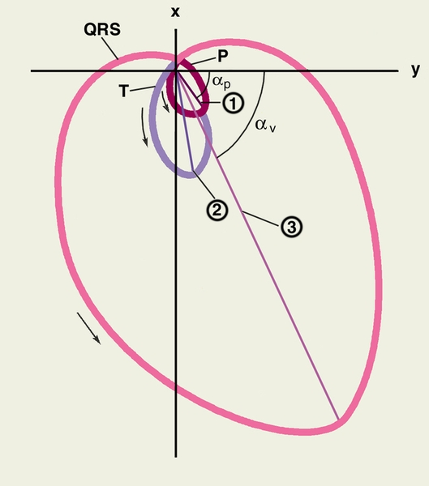
Рис.6. Векторкардиография
Однако лишь в немногих случаях В. дает более ценную диагностическую информацию, чем электрокардиография. В широкой диагностической практике В. не используется. Ее применяют в основном в кардиологических отделениях для уточненной диагностики некоторых блокад и нарушений ритма сердца (при недостаточности данных электрокардиографии), гипертрофии и гиперфункции предсердий (с помощью предсердной В), а также в научных исследованиях.
Электрокардиограмма. Метод электрокардиографии основан на том, что в процессе распространения возбуждения по миокарду поверхность невозбужденных (поляризованных) кардиомиоцитов несет положительный заряд, а возбужденных (деполяризованных) — отрицательный. При этом возникает электрическое поле, которое можно зарегистрировать с поверхности тела. Поскольку между различными тканями тела создается в этом случае разность потенциалов, изменяющаяся в соответствии с колебаниями величины и направления электрического поля сердца, регистрируемые изменения разности потенциала во времени и составляют суть метода электрокардиографии. Кривая изменений этой разницы потенциалов, определяемая с помощью высокочувствительного вольтметра, называется электрокардиограммой (ЭКГ), а соответствующий прибор для записи этой кривой — электрокардиографом. Важно подчеркнуть, что ЭКГ отражает возбуждение сердца, но не его сокращение.
При использовании двухполюсных (биполярных) отведений электроды регистрируют разность потенциалов между двумя точками тела, потенциал каждой из которых меняется в течение сердечного цикла. Электроды по этой схеме накладываются на обе руки и левую ногу, образуя три так называемых стандартных отведения, обозначаемых римскими цифрами I, II, III.
I отведение: правая рука (—) — левая рука (+);
II отведение: правая рука (—) — левая нога (+);
III отведение: левая рука (—) —левая нога (+).
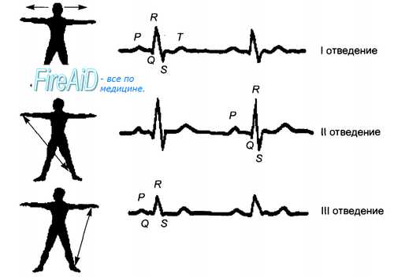
Рис. Двухполюсные (стандартные) отведения электрокардиограммы. Концы стрелок соответствуют конечностям, соединяемым с кардиографом в I (вверху), II (посредине) и III (внизу) отведениях. Справа —левые конечности, слева — правые. В правой части — схематическое изображение электрокардиограммы в каждом из этих отведений.
Правую руку всегда соединяют с отрицательным, а левую ногу — с положительным полюсом прибора. Левую руку в I стандартном отведении соединяют с положительным полюсом, а в III стандартном — с отрицательным.
При регистрации ЭКГ в однополюсных (униполярных) отведениях один из электродов — активный — накладывают на участок тела с меняющимся электрическим потенциалом и подключают к положительному полюсу измерительного прибора. Потенциал второго электрода, называемого индифферентным, остается практически постоянным и условно принимается за нулевой. Этот электрод подключают к отрицательному полюсу измерительного прибора.
На теле человека трудно найти участок с постоянным электрическим потенциалом, поэтому для получения индифферентного электрода используют искусственные приемы. Один из них состоит в том, что соединяются вместе провода от трех электродов, наложенных на обе руки и левую ногу. Полученный таким способом условный электрод называют объединенным, а производимые с его помощью однополюсные отведения обозначают латинской буквой V (от англ. Voltage). Этот электрод применяют для регистрации однополюсных грудных отведений (V1—V6).
Другой способ получения индифферентного электрода используется при регистрации однополюсных отведений от конечностей. В этом случае его получают, соединяя электроды только от двух конечностей — тех, на которых не находится активный электрод, и присоединяют к отрицательному полюсу прибора. Амплитуда ЭКГ при этом способе в 1,5 раза больше, чем в предыдущем случае. Поэтому эти однополюсные отведения от конечностей получили название «усиленных» и обозначаются символами aVR, aVL, aVF (от англ. augmented — усиленный, right — правый, left — левый, foot — нога).

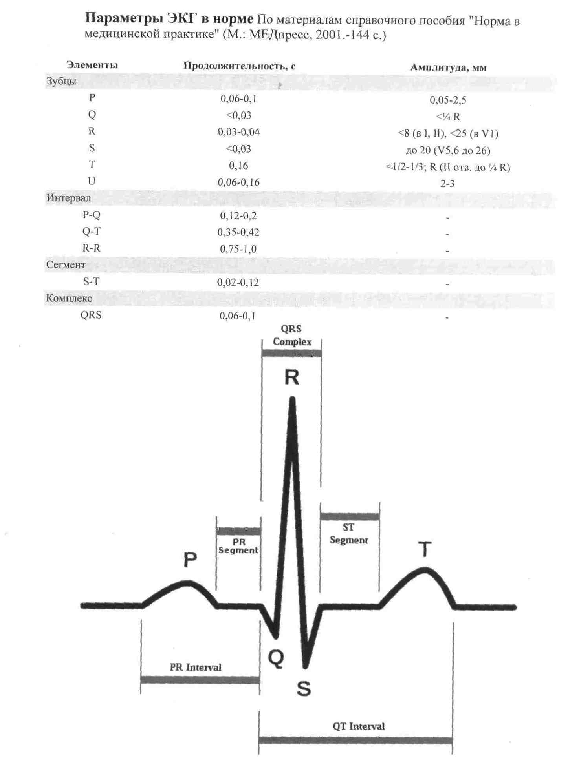
При графической записи электрокардиограммы в любом отведении в каждом цикле отмечается совокупность характерных зубцов, которые принято обозначать буквами Р, Q, R, S и T. Считается, что зубец Р отражает процессы деполяризации в области предсердия, интервал P—Q характеризует процесс распространения возбуждения в предсердиях и атриовентрикулярном узле, комплекс зубцов QRS — процессы деполяризации в желудочках, а сегмент S— Т и зубец T—процессы реполяризации в желудочках. Таким образом, комплекс зубцов QRST характеризует распространение электрических процессов в миокарде или электрическую систолу. Важное диагностическое значение имеют временные и амплитудные характеристики составляющих электрокардиограммы. Во втором стандартном отведении в норме амплитуда зубца R составляет 0,8—1,2 мВ, а амплитуда Q не должна превышать 1/4 этой величины. Длительность интервала P—Q в норме составляет 0,12—0,20 с, комплекса QRS— не более 0,08 с, а сегмент S—T— 0,36—0,44 с.

ПРАКТИЧЕСКИЕ РАБОТЫ
- Графическая регистрация сокращений сердца лягушки
Цель: продемонстрировать стадии сердечного цикла лягушки и изменение его возбудимости при помощи графического метода.
Материал и оборудование: лягушка, пробковая пластинка, набор инструментов для препарирования, кимограф, стимулятор, раствор Рингера.
Ход работы. Лягушку обездвиживают, фиксируют на пробковой пластинке брюшной стороной кверху, обнажают и освобождают сердце от сердечной рубашки, перерезают уздечку-связку. Для соединения сердца с пером кимографа верхушку желудка захватить серфинкой, которая соединяется с датчиком сокращений лигатурой. Препарат и датчик необходимо ориентировать так, чтобы лигатура располагалась вертикально. Сердце, сокращаясь, свою работу регистрирует в виде кардиограммы.
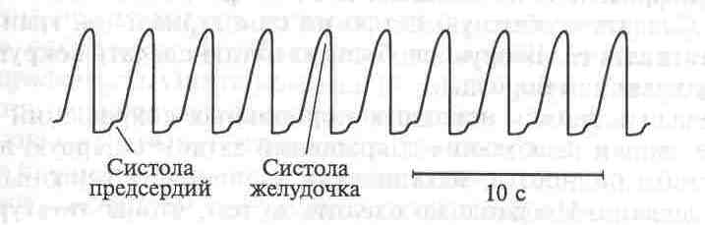
Рис. Кардиограмма лягушки

При непрерывной записи сокращений орошают сердце раствором Рингера.
Стимулятор установить в режиме одиночных стимулов. Определить сверхпороговые силы стимулов и затем нанести раздражение на сердце.
Если последующий стимул будет приходить в фазу диастолы, на кардиограмме появляется экстрасистола, сопровождающаяся компенсаторной паузой.
Оформление протокола. Представить полученные кардиограммы с отметками стимулов, сравнить амплитуды нормальных систол и экстрасистол, сделать заключение о механизме компенсаторной паузы.

- Анализ проводящей системы сердца (опыт Станниуса)
Опыт Станниуса позволяет изучить степень автоматии различных участков проводящей системы сердца при последовательном наложении трех лигатур, разобщающих отделы сердца лягушки.
Материал и оборудование: лягушка, препаровальный набор; секундомер; раствор Рингера; лигатуры.
Ход работы.
Обездвижить лягушку, разрушив спинной мозг. Обнажить сердце, подрезать уздечку сердца. Подсчитать число сокращений отделов:
сердца в 1 мин.
ЧСвенозного синуса =
ЧСпредсердий =
ЧСжелудочка =
Наложить I лигатуру по Станниусу. Для этого запрокинуть сердце и найти на его дорсальной стороне границу венозного синуса. Протянуть лигатуру под обеими дугами аорты, подвести ее под венозный синус и на границе между этим синусом и предсердиями сделать перевязку. Подсчитать число сокращений отделов сердца в 1 мин.
Наложить II лигатуру по Станниусу. Для этого сделать перевязку по атриовентрикулярной борозде, отделяющей предсердия от желудочка. Подсчитать число сокращений отделов сердца в 1 мин.
Наложить III лигатуру по Станниусу. Для этого отрезать верхушку сердца. Подсчитать число сокращений отделов сердца в 1 мин.
Оформление протокола. I лигатура по Станниусу доказывает, что естественным водителем ритма сердца является _________________________ узел. Он выполняет функция водителя ритма ______ порядка. II лигатура по Станниусу доказывает, что автоматией также обладает ____________________________ узел, который является водителем ритма _____ порядка. III лигатура по Станниусу доказывает, что автоматией обладают ____________________ кардиомиоциты и не обладают _______________________ кардиомиоциты.
Сделать вывод о градиенте автоматии в сердце лягушки на основании полученных данных.
- Экзогенные рефлексы на сердце
Цель: исследовать рефлексы сердца.
Материал и оборудование: стерильные марлевые салфетки, лягушка, препаравальный набор.
Рефлекс Данини-Ашнера у человека. Рефлекс вызываем путем надавливания на глазные яблоки. С помощью секундомера определяем контрольную частоту пульса. Затем накладываем пальцы (указательный и средний) обеих рук на глазные яблоки испытуемого и с умеренной силой надавливаем на них. Вновь определяем частоту пульса.
Рефлекс Гольца у Лягушки. Лягушку обездвижить. Обнажить сердце. Подсчитать частоту сердечных сокращений в норме и после постукивания по передней брюшной стенке.
Оформление протокола. Описать рефлекторную дугу указанных рефлексов. Указать изменение рефлекторной реакции сердца.

- Изменение работы сердца лягушки при стимуляции
блуждающего нерва
Цель: исследовать хроноинотропные реакции сердца лягушки при стимуляции блуждающего нерва
Материал и оборудование: лягушка, препаравальный набор, кимограф, стимулятор.
Ход работы.
Для регистрации чистых вагусных реакций необходимо отпрепарировать и стимулировать центры блуждающего нерва в продолговатом мозге. Раздражать нерв следует короткими импульсами. Необходимо подобрать такую силу тока при которой наблюдается отчетливое снижение частоты и силы сокращений и полная остановка сердца и затем эффект «ускользания». Запись проводить на кимографе.
Оформление протокола. Зарисовать кардиограмму лягушки при стимуляции блуждающего нерва. Отметить эффект ускользания. Описать характер влияния блуждающего нерва на сердце лягушки.

- Влияние температуры на деятельность сердца
Повышение температуры тела, например при лихорадке, приводит к значительному увеличению частоты сердечных сокращений, иногда даже в 2 раза. Это объясняется, прежде всего, увеличением проницаемости клеточных мембран для ионов, участвующих в генерации импульсов пейсмекерными клетками сердца. Снижение температуры тела до 15-20°С, приводящее к смерти, уменьшает частоту сердечных сокращений буквально до нескольких ударов в минуту. Сила сокращения сердца увеличивается при непродолжительном повышении температуры тела, например во время выполнения физической нагрузки. Слишком длительная гипертермия истощает метаболические системы миокарда и служит причиной сердечной слабости. Следовательно, оптимальная функция сердца в значительной степени зависит от регуляции постоянства температуры тела нервными центрами.
Цель: изучить влияние температуры на деятельность сердца
Материал и оборудование: лягушка, препаравальный набор, пробирки с горячей и холодной водой.
Ход работы. Обездвижить лягушку, обнажить сердце. Посчитать частоту сердечных сокращений в норме и после влияния высокой и низкой температур.
Оформление протокола. Указать характер влияния температуры на работу сердца. Объяснить причину наблюдаемых явлений.

- Влияние на деятельность сердца ионов калия и кальция
Избыток ионов калия во внеклеточной жидкости приводит к слабости сердечной мышцы, уменьшению частоты сердечных сокращений и может вызвать также блокаду проведения импульсов от предсердий к желудочкам. Механизм этих влияний следующий: увеличение содержания ионов калия во внеклеточной жидкости вызывает уменьшение как потенциала покоя, так и потенциала действия. При этом сила сокращения миокарда прогрессивно снижается. Увеличение концентрации ионов калия в крови до 8-12 ммоль/л (что в 2-3 раза выше нормы) является смертельно опасным.
Ионы кальция являются инициаторами мышечного сокращения, поэтому избыток ионов кальция увеличивает силу сокращения миокарда вплоть до формирования сокращений спастического характера. И наоборот, недостаток ионов кальция ведет к развитию сердечной слабости. К счастью, концентрация ионов кальция в крови поддерживается на постоянном уровне регуляторными механизмами, и нарушения сердечной деятельности, связанные с недостатком или избытком ионов кальция, встречаются крайне редко.
Цель: определить влияние ионов калия и кальция на деятельность сердца
Материал и оборудование: лягушка, препаравальный набор, 1% CaCl₂, 1% KCl, раствор Рингера
Ход работы. Обездвижить лягушку. Обнажить сердце. Посчитать частоту сердечных сокращений в норме. Определить влияние электролитов на частоту сердечных сокращений. Отмыть сердце раствором Рингера.
Оформление протокола. Указать характер влияния электролитов на работу сердца. Объяснить причину наблюдаемых явлений.

- Запись ЭКГ и ее расшифровка
Цель: освоить методику регистрации электрокардиограммы человека в стандартных отведениях.
Материал и оборудование: испытуемый, электрокардиограф, спирт, марлевые салфетки, 10% раствор NaCl
Ход работы. Электроды кардиографа, лодыжки и запястья испытуемого протереть спиртом. На конечности под электроды подложить салфетки, смоченные солевым раствором. Затем электроды соединить с входным кабелем кардиографа. Кабели кардиографа имеют стандартную маркировку: правая рука-красный наконечник, левая рука – желтый, левая нога – зеленый наконечник. Правую ногу соединить с проводом, имеющим черную маркировку. Прибор обязательно должен быть заземлен.
Зарегистрировать ЭКГ с использованием функциональных проб: а) задержка дыхания на вдохе; б) задержка дыхания на выдохе; в) при проведении рефлекса Данини-Ашнера.
При регистрации ЭКГ испытуемый должен сидеть или лежать полностью расслабившись. Стандартная скорость записи 25 мм/с при усилении 1мВ.
Оформление протокола. Оценить соответствие измеренных параметров нормальным значениям. Составит таблицу сравнения показателей нормы и данных ЭКГ испытуемого по длительности и амплитуде исследуемых параметров. Отметить изменения ЧСС на ЭКГ при проведении функциональных проб, объяснить рефлекторный механизм. По длительности интервала R-R определить ЧСС по формуле: ЧСС=60/ R-R (с).
Таблица
Длительность волн и интервалов ЭКГ у здорового взрослого человека
Параметр | Длительность, с |  | Амплитутда, мВ
Параметр | норма | опыт | норма | опыт
Зубец Р | 0,06-0,11 |  | <0,25
Интервал PR | 0,12-0,20
Сегмент PQ | 0,08
Комплекс QRS | <0,12 |  | 0,8-1,2
Интервал QT | 0,36-0,44
Сегмент ST | 0,12
Зубец Т | 0,16 |  | <0,5

- Подсчет пульса и определение длительности сердечного цикла у человека по пульсу
Цель: ознакомиться с методикой определения продолжительности сердечного цикла.
Материал и оборудование: секундомер, испытуемый
Ход работы. У испытуемого нащупывают пульс лучевой артерии. Подсчитывают число пульсовых ударов за 5 сек. несколько раз в течение 3 мин. 5 делят на каждое найденное число, определяя продолжительность одного сердечного цикла. Рассчитывают среднюю продолжительность сердечного цикла в каждые 5 сек подсчета. Определяют число пульсовых ударов за 1 мин. 60 делят на найденное число и находят среднюю продолжительность сердечного цикла.
Оформление протокола. Отметить разницу подсчета сердечного цикла.
9. Выслушивание тонов сердца. Перкуссия и аускультация.
Цель: определить тоны сердца, границы сердца, верхушечный толчок.
Материал и оборудование: фонендоскоп, испытуемый
Ход работы. К внешним проявлениям деятельности сердца человека относятся: верхушечный толчок, сердечные тоны и электрические явления, возникающие в работающем сердце. Верхушечный толчок—ритмическое выпячивание передней стенки грудной клетки, возникающее при сокращении сердца. У взрослого человека он локализуется слева в 5-м межреберье на 1,0—1,5 см кнутри от срединно-ключичной линии.
Верхушечный толчок определяется путем внешнего осмотра, пальпации и методом графической регистрации. Внешним осмотром устанавливают место ритмичного выпячивания передней стенки грудной клетки и размеры этого выпячивания.
Приложив ладонь правой руки к грудной клетке в области верхушечного толчка, определяют его (положение, силу и площадь удара).
Определение тонов сердца производится аускультацией при помощи стетоскопа (или фонендоскопа) в местах наилучшего прослушивания тонов: I тон лучше слышен в области верхушечного толчка (место наилучшей слышимости работы .митрального клапана) и мечевидного отростка грудины (место наилучшей слышимости работы трехстворчатого клапана); II тон лучше всего слышен во 2-м межреберье слева от грудины (место наилучшей слышимости работы клапанов легочного ствола) и оправа от нее (место наилучшей слышимости деятельности клапанов аорты).
Определение границ сердца производится методом перкуссии чаще всего посредством удара слепка согнутым средним пальцем правой руки по среднему пальцу левой руки, расположенному на перкутируемом участке тела. При перкуссии возникает либо тупой звук, если перкутируемый участок имеет плотную консистенцию (например, сердце, печень), либо ясный звук, если в перкутируемой области имеется воздух (например, легкие). По разнице этих звуков устанавливают границы органа.
Определение границ сердца начинается с правой стороны. Сначала перкутируют сверху по правой срединно-ключичной линии до выявления тупого звука (печень). 'Затем переносят палец на 2—3 см выше этой границы и перкутируют, перемещая палец по направлению к грудине до появления тупого звука. Правая граница сердца проходит на 1 см вправо от правого края грудины на уровне 4-го межреберного промежутка. Верхнюю границу определяют, перкутируя по левой срединно-подключичной линии, опускаясь от первого межреберья. В норме она находится в 3-м межреберье.
Левую границу определяют, перкутируя по 4—5-му межреберному промежутку в зависимости от расположения верхушечного толчка, от средней аксиллярной линии по направлению к грудине. Левая граница совпадает с областью верхушечного толчка, т. е. располагается на 1—1,5 см внутри от срединно-ключичной линии.
Указанные границы характеризуют относительную сердечную тупость и дают представление об истинных размерах сердца.
Оформление протокола. Дать оценку характера верхушечного толчка, тонов сердца и объяснить их природу.

Литература
1. Физиология человека / под ред. Г.И.Косицкого. – М.: Медицина, 1985. – 560 с.
2. Физиология человека /под ред. В.М.Покровского, Г.Ф.Коротько. – М.: Медицина, 1997. Физиология человека: в 3т.
3. Филимонов В.И. Руководство по общей и клинической физиологии. – Медицинское информационное агентство, 2002. – 960с.
4. Фундаментальная и клиническая физиология / под ред. А.Камкина, А.Каменского. – М.: Академия, 2004. – 1072с.
5. Большой практикум по физиологии человека и животных в 2 т. Т.2. Физиология висцеральных систем: учебное пособие для студ.ВУЗов. /под ред.А.Д.Ноздрачева. – М.: «Академия», 2007. – 544с.

Учебное пособие
Т.В.Абакумова, Д.Р.Долгова, Т.П.Генинг
ФИЗИОЛОГИЯ КРОВООБРАЩЕНИЯ

Часть II

ФИЗИОЛОГИЯ СЕРДЦА

Учебно-методическое пособие к практическим занятиям
по нормальной физиологии человека

Печатается в авторской редакции

Директор

